PENGARUH MENGONSUMSI REBUSAN DAUN SIRSAK TERHADAP PENURUNAN SKALA NYERI PADA PENDERITA GOUT ARTHRITIS DI WILAYAH
KERJA UPT PUSKESMAS KUTA UTARA
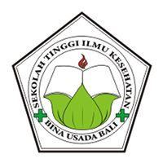

SKRIPSI

Oleh:
DIKE SILVY RAHMAWATI

PROGRAM STUDI S1 KEPERAWATAN SEKOLAH TINGGI ILMU KESEHATAN BINA USADA BALI 2018

